Отчёт по результатам проведения недели химии
С 15 января по 20 января 2018 года в школе проводилась неделя химии
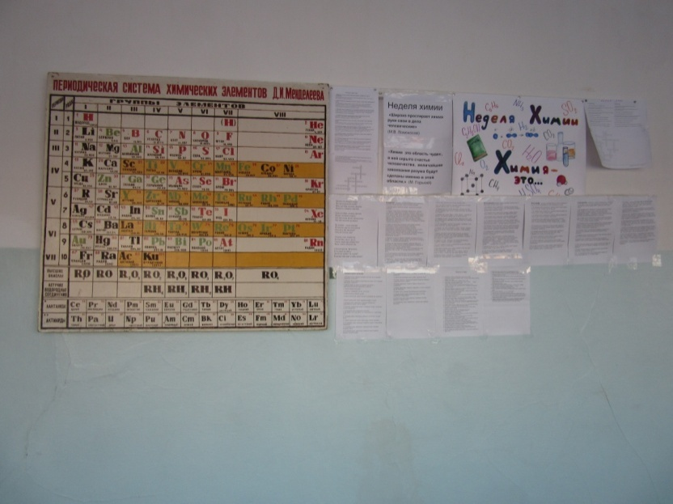
Для учащихся всех классов в коридоре, возле кабинета химии, вывешена таблица «Периодическая система химических элементов Д.И. Менделеева». Здесь же расположены листы с различными заданиями: шарады, анаграммы, метаграммы, логогрифы, кроссворды, стихотворения о химии. «Химические переменки» продолжались всю неделю.

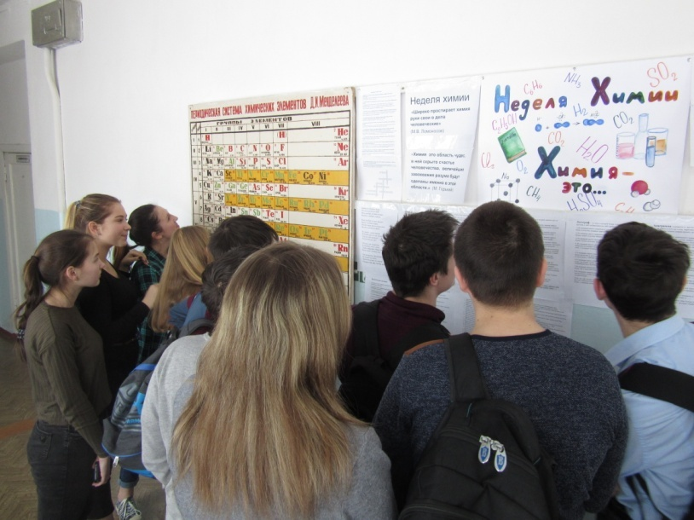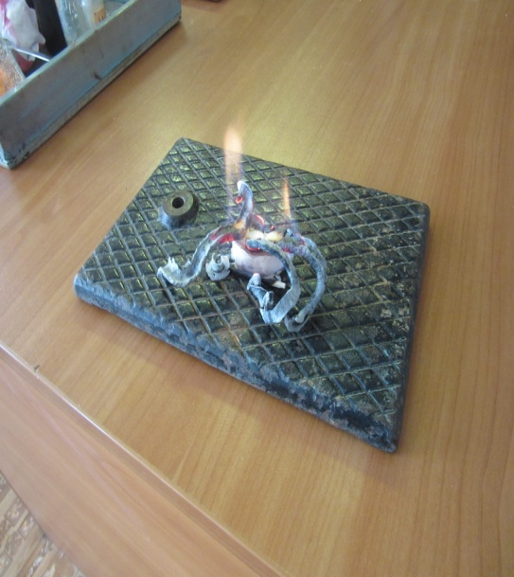
Для учащихся 5- 7 классов проводилась беседа с демонстрацией опытов по теме «Жизнь ваша в опасности без правил безопасности».
Среди учеников 8 – 11 классов были выявлены знатоки химической символики и химической номенклатуры.
Учащиеся 8-ых классов соревновались в знании теоретического материала, умении составлять химические формулы, собирать химические приборы, получать кислород, соблюдении правил техники безопасности.
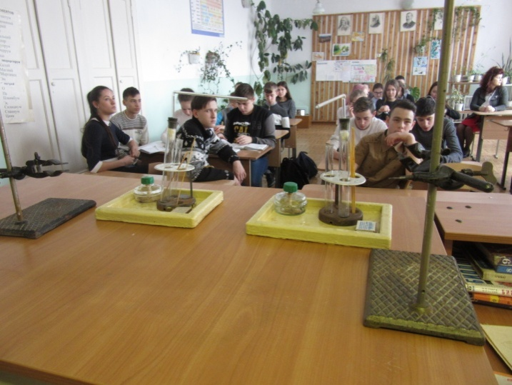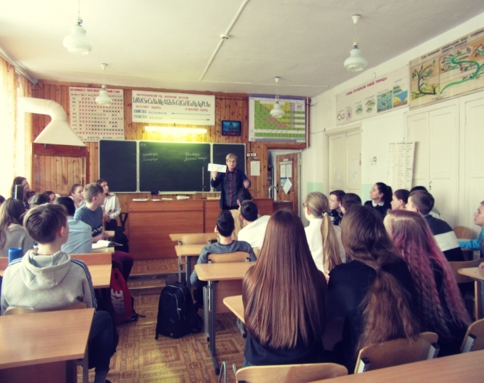
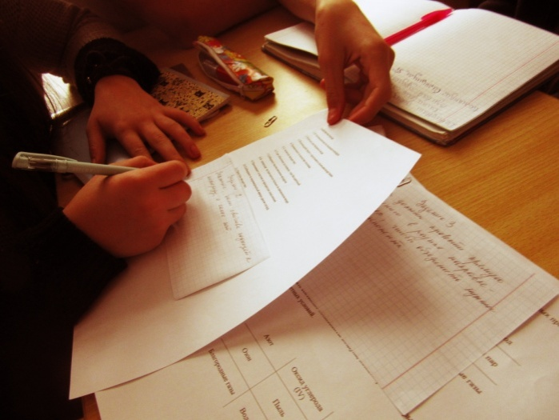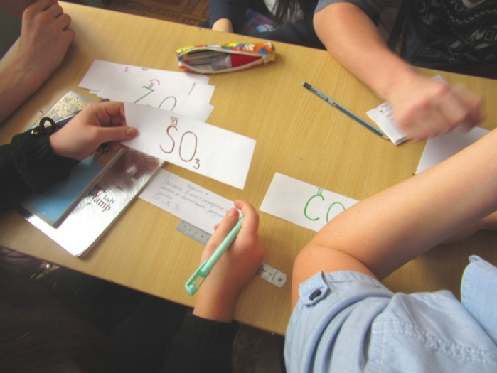
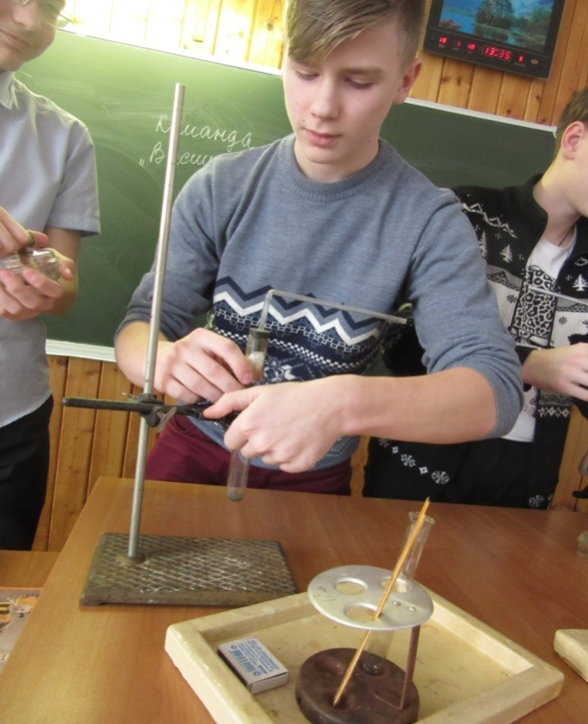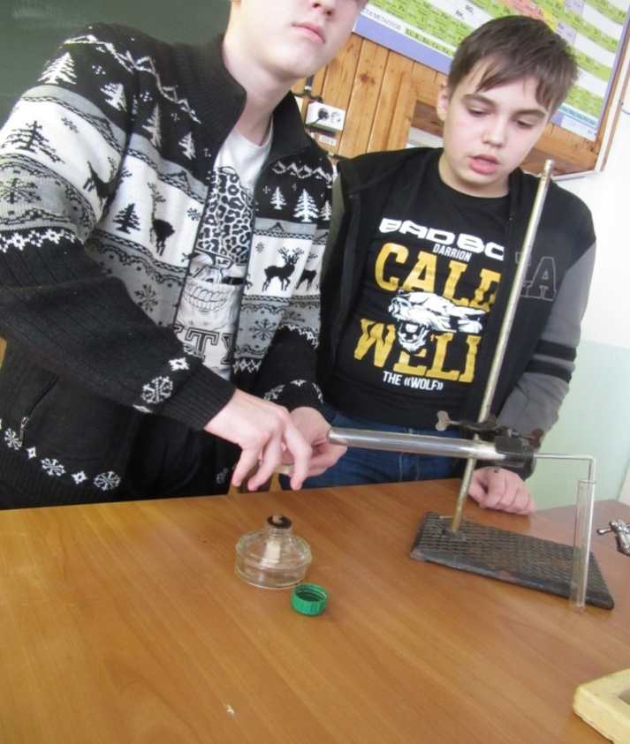
Учащиеся 10 класса были судьями на мероприятии.
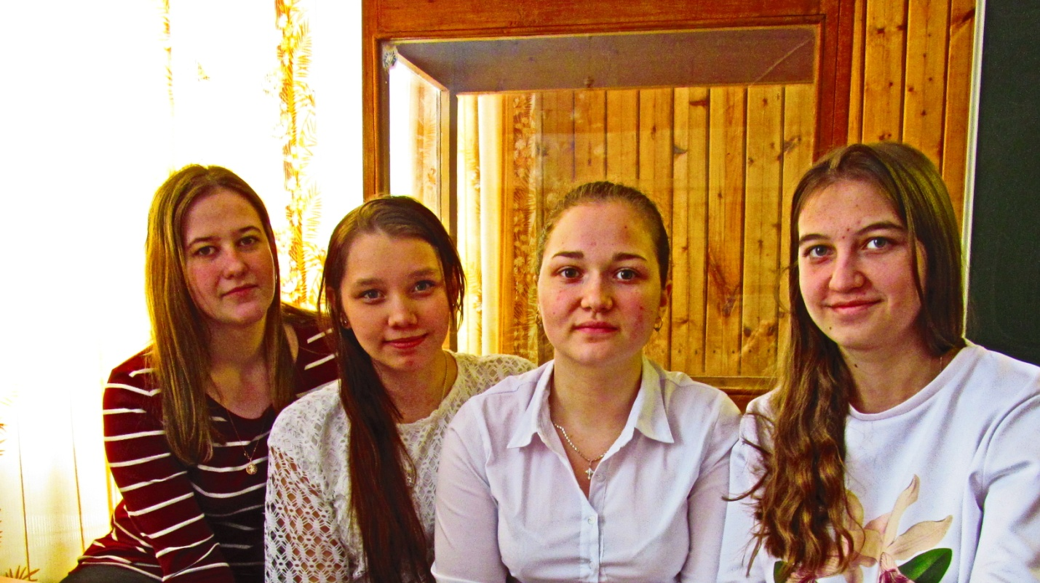
Так же проводился конкурс листовок «Химия – это….» и конкурс кроссвордов, составленных учениками нашей школы
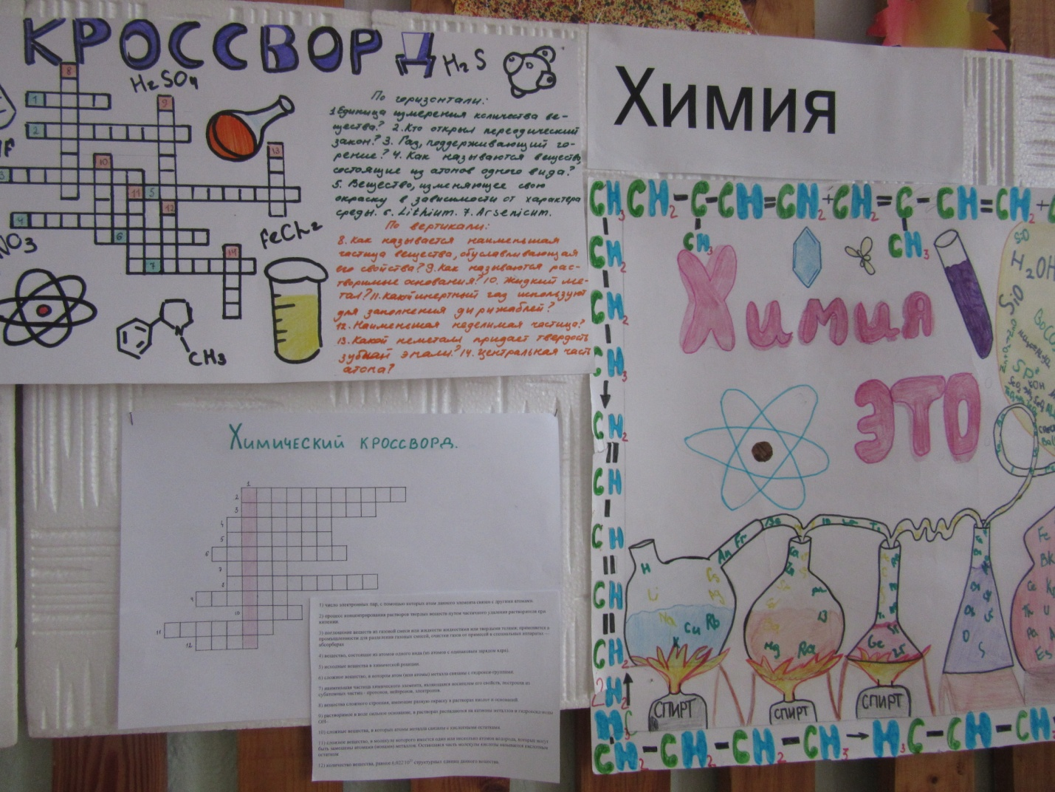

Учителя химии: Миннибаева Л. Г., Заманская Л. Я.

